Приложение.

Информация о предлагаемых к сдаче в аренду объектах.

Балансодержатель объекта (УНП500086087,Сморгонское районное унитарное предприятие «Жилищно-коммунальное хозяйство», Республика Беларусь, Гродненская область, г. Сморгонь, индекс 231042, тел:80159229846, орган управления- Сморгонский районный исполнительный комитет, тип формы собственности- коммунальная )

Наименование  объекта | Инвентарный номер ЕГРНИ  (…/С-…)  или  реестровый номер ЕРГИ  обязательно для заполнения | Местоположение  объекта | Характеристика объекта | Инженерная и транспортная инфраструктура | Общая площадь, предлагаемая к сдаче в аренду (кв.м) | Предполагаемое целевое использование | Способ сдачи в аренду (прямой договор аренды или путем проведения аукциона) | Примечание (указывается: величина коэффициента от 0,5 до 3; информация о сдаче в почасовую аренду и др.) | Фотография объекта  ___________  Обязательно для представления  Изображение должно быть не менее 800*600 пикселей
Плоскостное сооружение | Инвентарный номер 01120420001 | г.Сморгонь,ул.Железнодорожная, 9 | Бетонная плитка | бетонная плитка | 186,2кв.м | Для складирования материалов из древесины | Прямой договор  Аренды | Размер аренд.платы устанав. по соглашению сторон и по согласованию с местным РИК | 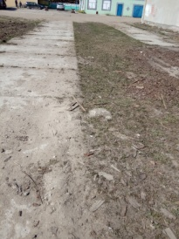
Тел. исполнителя (8015092) 2-98-46
Исп. Романовская Г.Л.

